№ п/п | Наименование товара | Ед. изм. | Кол-во | Технические, функциональные характеристики
 |  |  |  | Показатель (наименование комплектующего, технического параметра и т.п.) |  | Описание, значение
Й | Песочный дворик №7  ДД-07  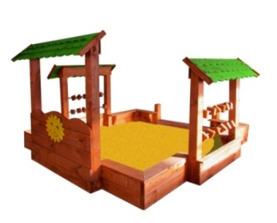 | Шт. | 1
 |  |  |  | Высота (мм) |  | 1650
 |  |  |  | Длина (мм) |  | 2400
 |  |  |  | Ширина (мм) |  | 2400
 |  |  |  | Применяемые материалы
 |  |  |  | Столбы | В кол-ве 15 шт., выполнены из бруса сосновых пород естественной влажности с покрытием антисептиком «Акватекс» сечением 100*100мм. Нижняя часть столба обработана битумной мастикой с последующим бетонированием.
 |  |  |  | Крыша односкатная | В кол-ве 3шт., выполнены из доски сосновых пород естественной влажности с покрытием антисептиком «Акватекс» цвет еловая зелень (акриловая краска)
 |  |  |  | Боковой щит песочного дворика | В кол-ве 1шт, выполнен из доски хвойных пород естественной влажности с покрытием антисептиком «Акватекс»
 |  |  |  | Счеты | В кол-ве 4шт, выполнены из шести деревянных бубликов и металлической перекладины диаметром 27мм.с покраской термопластичной порошковой краской
 |  |  |  | Скамья | В кол-ве 1шт., выполнена из доски сосновых пород естественной влажности с покрытием антисептиком «Акватекс»
 |  |  |  | Ограждение песочного дворика | В кол-ве 1шт., выполнено из доски сосновых пород естественной влажности с покрытием антисептиком «Акватекс» в кол-ве 16шт. и укрывной доски толщиной 22мм. в количестве 8шт.
 |  |  |  | Материалы | Деревянный брус и деревянная доска выполнены из сосновой древесины естественной влажности, тщательно отшлифованы со всех сторон и покрашены в заводских условиях антисептиком «Акватекс», металл покрашен термопластичной порошковой краской, саморезы по дереву. ГОСТ Р 52169-2012

